Ação de Formação:
“O que fazer com a gramática na aula de português?” (2.º, 3.º CEB e E. Secundário)
Associação de Professores de Português – março/abril de 2026
Formadores: Dra. Filomena Viegas e Dr. Luís Filipe Redes

Trabalho final do Grupo 6 - Inês de Oliveira Ferreira e Teresa Rebelo Paulo
O texto alvo do nosso trabalho, a seguir transcrito, encontra-se escrito num monólito de betão, junto de uma fonte, em Constância (distrito de Santarém). Trata-se de um excerto da obra “Onde”, do escritor José Luís Peixoto, editada em 2022, escrita a convite de um projeto cultural intermunicipal intitulado “Caminhos literários”, que promove a valorização de lugares e paisagens de Abrantes, Constância e Sardoal.
Esta fonte é filha de outra fonte. A partir da lembrança dessa, construiu-se esta. Ou seja, este pedaço de realidade concreta foi construído a partir de uma lembrança que, por sua vez, deve a sua existência a uma realidade que, no seu tempo específico, foi tão concreta como esta.
Aqui só existe agora. Esta fonte, no entanto, é a demonstração inequívoca da presença de outros momentos. Enquanto duraram, também eles foram agora. Pessoas como nós estiveram nesses momentos da maneira que nós estamos neste. Não mentiam, chamavam nova a essa fonte velha porque, então, era nova. Um dia, até esta réplica, muito mais nova do que a outra, será velha também.
Tempo e espaço não podem ser separados, apenas conseguem existir em simultâneo, um dentro do outro. Por isso, realmente, tempo e espaço são a mesma coisa. Quando a outra fonte desapareceu, construiu-se esta no seu lugar, a dar corpo à lembrança. Esta fonte é a materialização de uma ideia. Olha em volta: com a exceção da natureza visível e invisível, tudo é materialização.
Também nós somos fontes, tínhamos pais que matavam a sede, lembranças agora. Éramos fontes novas, transformámo-nos em fontes velhas. Um dia, será a vez de as nossas réplicas fazerem o mesmo caminho.
In Onde, Peixoto, José Luís, Quetzal editores, 2022.

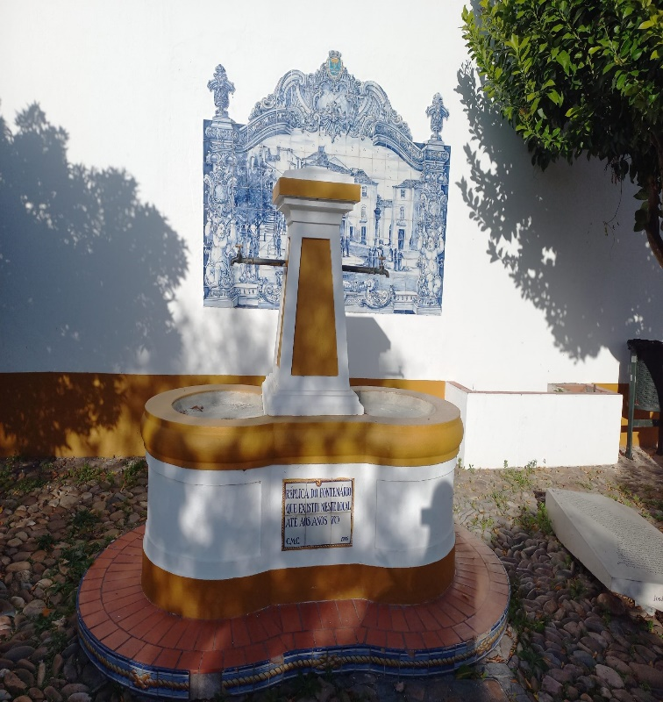
Réplica da Fonte Nova (“Réplica do fontenário que existiu neste local até aos anos 70. C.M.C.1995”). Constância, 1995.
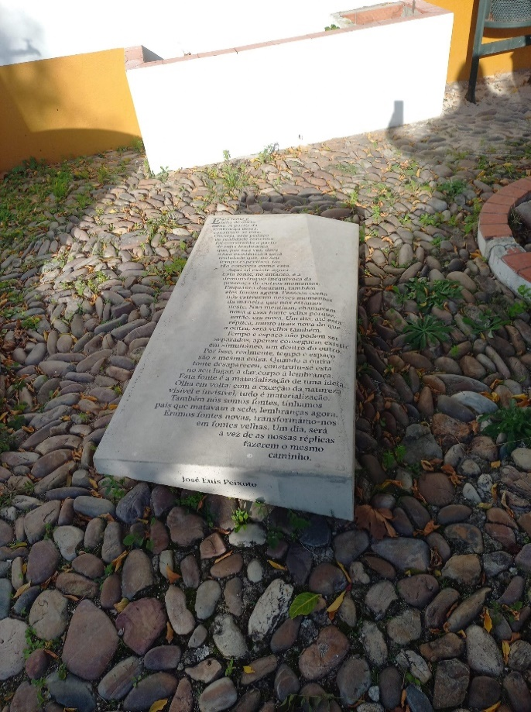
Peça em betão com texto de José Luís Peixoto. Constância, junto à réplica da Fonte Nova, 2022.

EXERCÍCIOS
I - RETOMA ANAFÓRICA
(10º ano de escolaridade – De acordo com as Aprendizagens Essenciais desenhadas para o domínio da Gramática, “Reconhecer a anáfora como mecanismo de coesão e de progressão do texto”.)
- Responda às seguintes questões considerando o primeiro parágrafo do texto de José Luís Peixoto.
Esta fonte é filha de outra fonte. A partir da lembrança dessa, construiu-se esta. Ou seja, este pedaço de realidade concreta foi construído a partir de uma lembrança que, por sua vez, deve a sua existência a uma realidade que, no seu tempo específico, foi tão concreta como esta.

a) Quantas vezes é retomado o antecedente “Esta fonte” (a nova fonte)?
C.R: 3 (três).
b) Quais os termos anafóricos utilizados?
C.R: esta, este pedaço de realidade, esta.

c) Quantas vezes é retomado o antecedente “outra fonte” (a velha fonte)?
C.R: 8 (oito).

d) Quais os termos anafóricos utilizados?
C.R: dessa; uma lembrança; que; sua vez; a sua existência; uma realidade; que; X (a outra fonte).

Esquema a cores:
Esta fonte é filha de outra fonte. A partir da lembrança dessa, construiu-se esta. Ou seja, este pedaço de realidade concreta foi construído a partir de uma lembrança que, por sua vez, deve a sua existência a uma realidade que, no seu tempo específico, X foi tão concreta como esta.

e) Indique outros dois antecedentes e respetivas retomas anafóricas existentes no segundo parágrafo.
Aqui só existe agora. Esta fonte, no entanto, é a demonstração inequívoca da presença de outros momentos. Enquanto duraram, também eles foram agora. Pessoas como nós estiveram nesses momentos da maneira que nós estamos neste. Não mentiam, chamavam nova a essa fonte velha porque, então, era nova. Um dia, até esta réplica, muito mais nova do que a outra, será velha também.

C.R: - outros momentos: X (esses momentos), eles, nesses momentos;
- Pessoas: X (as pessoas), X (as pessoas).
Esquema a cores:
Aqui só existe agora. Esta fonte, no entanto, é a demonstração inequívoca da presença de outros momentos. Enquanto Xduraram, também eles foram agora. Pessoas como nós estiveram nesses momentos da maneira que nós estamos neste. XNão mentiam, Xchamavam nova a essa fonte velha porque, então, era nova. Um dia, até esta réplica, muito mais nova do que a outra, Xserá velha também.

II - TEMPOS E MODOS VERBAIS
(9º ano de escolaridade – De acordo com as Aprendizagens Essenciais desenhadas para o domínio da Gramática, “Utilizar apropriadamente os tempos verbais na construção de frases complexas e de textos.”)
2. Tendo em conta o terceiro parágrafo do texto, responda:
a) Refira os tempos e modos verbais utilizados.
C.R.: Presente do Indicativo (podem, conseguem, são, é);
Infinitivo impessoal (ser, existir, dar)
Pretérito Perfeito do Indicativo (desapareceu, construiu-se);
Imperativo (Olha)

b) Reescreva a frase abaixo, iniciando-a por "E se o tempo e o espaço não pudessem...". Realize as alterações necessárias nos verbos mantendo a coerência com o cenário proposto.
"Tempo e espaço não podem ser separados, apenas conseguem existir em simultâneo, um dentro do outro."
C.R.: E se o tempo e o espaço não pudessem ser separados? Apenas conseguiriam existir em simultâneo, um dentro do outro.
- Indique os tempos e modos verbais que utilizou na resposta à questão anterior.
C.R.: pudessem – Pretérito Imperfeito do Conjuntivo
Ser/existir – Infinitivo impessoal
Conseguiriam – Condicional

III - PRONOMES PESSOAIS ÁTONOS (CLÍTICOS) – SUBCLASSES DO VERBO E FUNÇÕES SINTÁTICAS
(6º e 7º ano de escolaridade – De acordo com as Aprendizagens Essenciais desenhadas para o domínio da Gramática, respectivamente “Colocar corretamente as formas átonas do pronome pessoal adjacentes ao verbo (próclise, ênclise e mesóclise)” e, no 7º, “Utilizar corretamente o pronome pessoal átono (verbos antecedidos de determinados pronomes e advérbios”).

3. Leia as frases em 3.1. e 3.2. e assinale as respostas que realizam corretamente a substituição do grupo sublinhado.
3.1. “… tínhamos pais que matavam a sede”.
- … tínhamos pais que matavam ela.
- … tínhamos pais que matavam-a.
- … tínhamos pais que a matavam.
- … tínhamos pais que matavam-na.
C.R: c) … tínhamos pais que a matavam.
3.2.“Não mentiam, chamavam nova a essa fonte velha.”
a) Não mentiam, chamavam nova a ela.
b) Não mentiam, chamavam-na nova.
c) Não mentiam, lhe chamavam nova.
d) Não mentiam, chamavam-lhe nova.

C.R: d) Não mentiam, chamavam-lhe nova.

3.3. Complete o quadro, indicando a subclasse dos verbos (coluna A) e as funções sintáticas dos grupos constituintes (coluna C).

A | B | C
Subclasse  dos verbos | Frase com o(s) grupo(s) constituinte(s) selecionado(s) pelo verbo | Função sintática do(s) grupo(s) constituinte(s)
 | “… que matavam a sede”
 | “… chamavam nova a essa fonte velha.”
 | “Esta fonte é filha de outra fonte.”

C.R:
A | B | C
Subclasse  dos verbos | Frase com o(s) grupo(s) constituinte(s) selecionado(s) pelo verbo | Função sintática do(s) grupo(s) constituinte(s)
Transitivo direto;  Transitivo indireto nulo * | “… que matavam a sede” | Complemento Direto
Transitivo direto e indireto | “… chamavam nova a essa fonte velha.” | Complemento Direto e Complemento Indireto
Copulativo | “Esta fonte é filha de outra fonte.” | Predicativo do sujeito
*neste caso, não se consideraria “matar a sua sede”, mas “matar a sede a alguém” - por exemplo, “aos filhos”.

